Подобин Валерий Александрович

Технологии разработки и защиты баз данных

Данные - это последовательность сигналов и состояний природный для хранения, обработки и передачи

Информация-это сведения об объектах, явлениях, процессах, событиях уменьшаются их неопределённость. Информация должна быть достоверной, полной и адекватной.

Майк Марат – Pyton для начинающих.

Предметная область-часть реального мира, данные о которой храняться и используются в информациодной системе.

Знания-Знания-это выявленные закономерности предметной области, анализ которых позволяет принимать решения.

База знаний – совокупность знаний предметной области. Системы использующие знания называется интелектуальными.

Информационная система – эт осовокупность аппаратных и программы средств для сбора, обработки,поиска и выдачи информации.

Информационный объект – является совокупностью логически связанной информации.

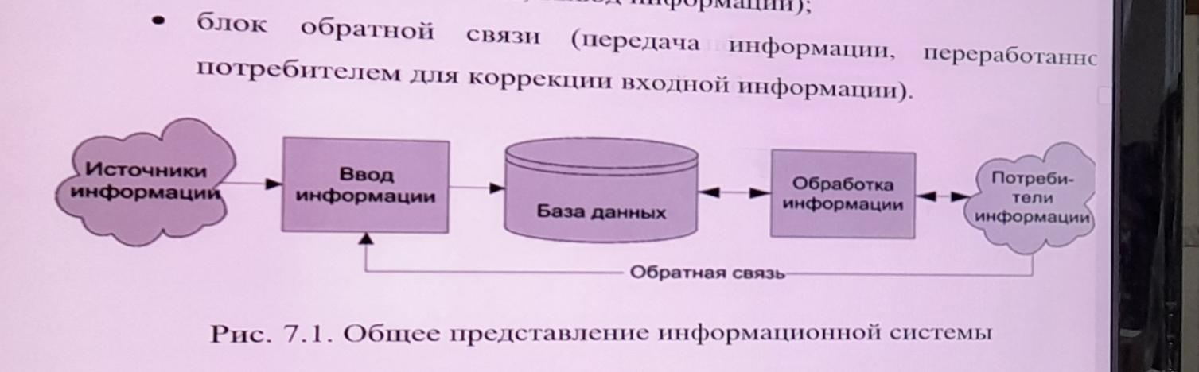

VFP sys 2015

C# dataset guid

SharpDevelop 44

console.console.wutElaine (guid NewGuid());

Сбор и анализ информации

Построение концептуалтной базы данных

# 04.02.2022

Раздел свойств Макет - windowstate - состояние окна.

Start Position - Центр экран

Модификатор доступа - public.

Static - статическая переменная

После объявления переменной mf ей нужно присвоить значение 0

mf = null;

Для того, чтобы указать на MainForm необходимо написать следующее public MainForm()

{

mf = this;

## Герберт Шилдт - «(СиШарп) C# 40 - полное руководство»

**Using**

**TODO -**

## 05.02.2022

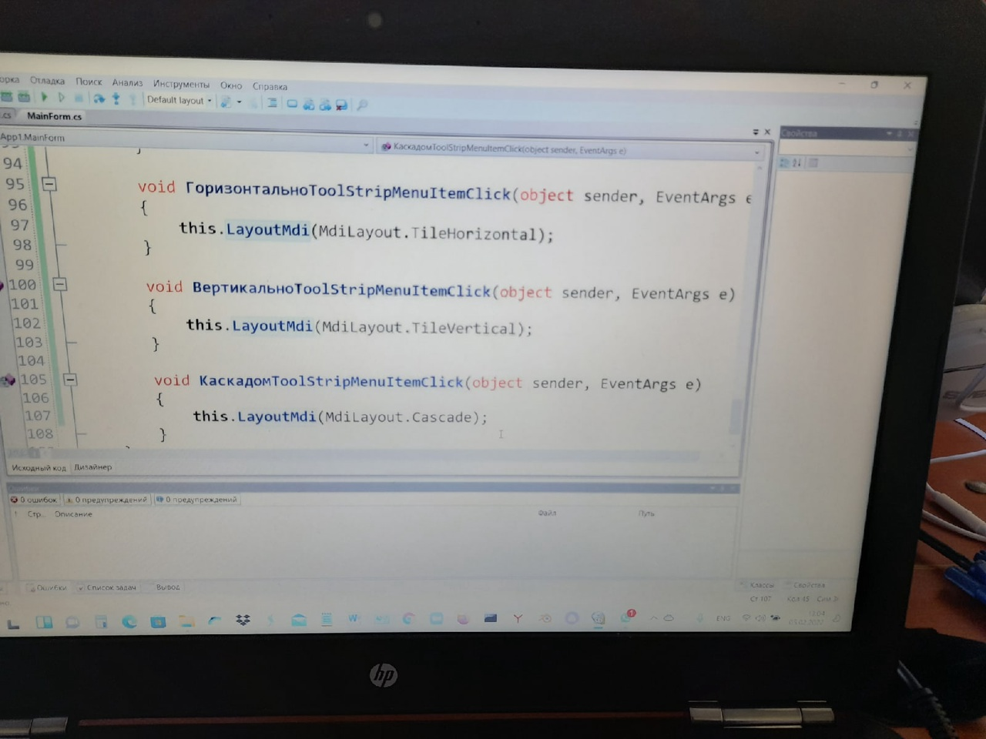

## 26.02.2022